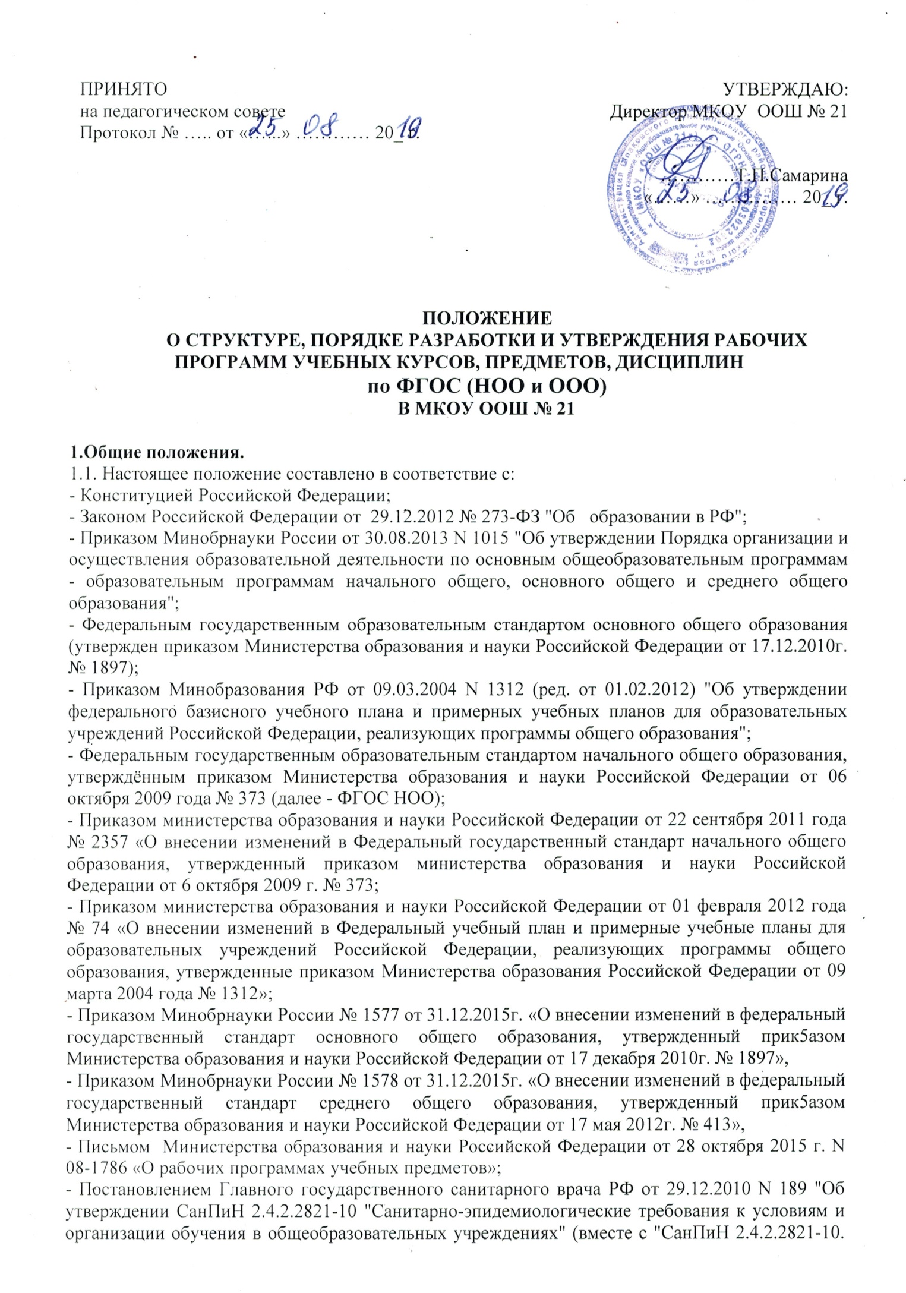

ПОЛОЖЕНИЕ
О СТРУКТУРЕ, ПОРЯДКЕ РАЗРАБОТКИ И УТВЕРЖДЕНИЯ РАБОЧИХ ПРОГРАММ УЧЕБНЫХ КУРСОВ, ПРЕДМЕТОВ, ДИСЦИПЛИН
по ФГОС (НОО и ООО)
В МКОУ ООШ № 21

1.Общие положения.
1.1. Настоящее положение составлено в соответствие с:
- Конституцией Российской Федерации;
- Законом Российской Федерации от 29.12.2012 № 273-ФЗ "Об образовании в РФ";
- Приказом Минобрнауки России от 30.08.2013 N 1015 "Об утверждении Порядка организации и осуществления образовательной деятельности по основным общеобразовательным программам - образовательным программам начального общего, основного общего и среднего общего образования";
- Федеральным государственным образовательным стандартом основного общего образования (утвержден приказом Министерства образования и науки Российской Федерации от 17.12.2010г. № 1897);
- Приказом Минобразования РФ от 09.03.2004 N 1312 (ред. от 01.02.2012) "Об утверждении федерального базисного учебного плана и примерных учебных планов для образовательных учреждений Российской Федерации, реализующих программы общего образования";
- Федеральным государственным образовательным стандартом начального общего образования, утверждённым приказом Министерства образования и науки Российской Федерации от 06 октября 2009 года № 373 (далее - ФГОС НОО);
- Приказом министерства образования и науки Российской Федерации от 22 сентября 2011 года № 2357 «О внесении изменений в Федеральный государственный стандарт начального общего образования, утвержденный приказом министерства образования и науки Российской Федерации от 6 октября 2009 г. № 373;
- Приказом министерства образования и науки Российской Федерации от 01 февраля 2012 года № 74 «О внесении изменений в Федеральный учебный план и примерные учебные планы для образовательных учреждений Российской Федерации, реализующих программы общего образования, утвержденные приказом Министерства образования Российской Федерации от 09 марта 2004 года № 1312»;
- Приказом Минобрнауки России № 1577 от 31.12.2015г. «О внесении изменений в федеральный государственный стандарт основного общего образования, утвержденный прик5азом Министерства образования и науки Российской Федерации от 17 декабря 2010г. № 1897»,
- Приказом Минобрнауки России № 1578 от 31.12.2015г. «О внесении изменений в федеральный государственный стандарт среднего общего образования, утвержденный прик5азом Министерства образования и науки Российской Федерации от 17 мая 2012г. № 413»,
- Письмом Министерства образования и науки Российской Федерации от 28 октября 2015 г. N 08-1786 «О рабочих программах учебных предметов»;
- Постановлением Главного государственного санитарного врача РФ от 29.12.2010 N 189 "Об утверждении СанПиН 2.4.2.2821-10 "Санитарно-эпидемиологические требования к условиям и организации обучения в общеобразовательных учреждениях" (вместе с "СанПиН 2.4.2.2821-10. Санитарно-эпидемиологические требования к условиям и организации обучения в общеобразовательных организациях. Санитарно-эпидемиологические правила и нормативы");
- Уставом МКОУ ООШ № 21_.
- основной образовательной программой начального общего образования и основной образовательной программой основного общего образования МКОУ ООШ № 21_.
1.2. Рабочая учебная программа учителя (далее – рабочая программа) – это учебная программа, разработанная на основе примерной учебной программы или авторской программы учебно-методического комплекcа применительно к конкретному учебному предмету, конкретному классу школы.
1.3. Рабочие программы учебных предметов, курсов, в том числе курсов внеурочной деятельности, являются обязательным компонентом содержательного раздела основной образовательной программы школы.
1.4. Рабочая программа является локальным (предназначенным для определенного образовательного учреждения) и индивидуальным (разработанным учителем для своей педагогической деятельности) документом образовательного учреждения, отражающим педагогические подходы, технологии и методику реализации основной образовательной программы школы в соответствии с действующими образовательными стандартами и учебным планом школы.
1.5. Рабочие программы разрабатываются каждым учителем самостоятельно на один учебный год для каждого класса на основе требований ФГОС или на основе авторской программы с учетом условий организации образовательной деятельности в школе и хранятся у учителей (в бумажном варианте) и администрации (в бумажном и электронном вариантах) в течение данного учебного года.
1.6. К рабочим программам относятся:
- программы по учебным предметам обязательной части учебного плана;
- программы по учебным предметам, курсам части учебного плана, формируемой участниками образовательных отношений;
- программы предметно-ориентированных курсов;
- программы факультативных курсов;
- программы элективных учебных предметов;
- программы индивидуально-групповых курсов;
- программы курсов внеурочной деятельности.
2. Цели и задачи разработки рабочей программы
Цель рабочей программы – создание условий для планирования, организации и управления образовательным процессом по учебной дисциплине (образовательной области).
Задачи рабочей программы:
- дать представление о практической реализации действующих государственных стандартов общего образования при изучении конкретного предмета (курса);
- конкретно определить содержание, объем, порядок изучения учебной дисциплины (курса) с учетом целей, задач и особенностей основной образовательной программы образовательного учреждения, его учебного плана и контингента учащихся.
3. Функции рабочей программы и требования к ней.
3.1. Рабочая программа выполняет следующие функции:
- нормативную, то есть является документом, обязательным для выполнения в полном объеме;
- целеполагания, то есть определяет ценности и цели, ради достижения которых она введена в ту или иную образовательную область;
- определения содержания образования, то есть фиксирует состав элементов содержания, степень их трудности;
- процессуальную, то есть определяет логическую последовательность усвоения элементов содержания, организационные формы и методы, средства и условия обучения;
- оценочную, то есть выявляет уровни усвоения элементов содержания и объекты контроля.
3.2. Требования к рабочей программе:
- Учет основных положений примерной или авторской программы по предмету, курсу, требований к системе планируемых результатов, целей и задач образовательной деятельности, особенностей учебного плана корпуса.
- Наличие признаков нормативного документа (соответствие структуре).
- Конкретность представления элементов содержания образования.
4. Основные элементы рабочей программы
4.1. Основные элементы рабочей программы учебного предмета:
1) планируемые предметные результаты освоения конкретного учебного предмета;
2) содержание учебного предмета с указанием форм организации учебных занятий, основных видов учебной деятельности;
3) календарно-тематическое планирование с указанием количества часов, отводимых на освоение каждой темы.
4.2. Основные элементы программы курсов внеурочной деятельности:
1) личностные и метапредметные результаты освоения курса внеурочной деятельности;
2) содержание курса внеурочной деятельности с указанием форм организации учебных занятий, основных видов учебной деятельности;
3) календарно-тематическое планирование.
5. Структура рабочей программы.
5.1.Рабочая программа включает следующие структурные элементы:
- титульный лист;
- пояснительная записка;
- планируемые результаты освоения учебного предмета; для внеурочной деятельности – результаты освоения курса внеурочной деятельности;
- содержание учебного предмета; для внеурочной деятельности – содержание курса внеурочной деятельности с указанием форм организации и видов деятельности;
- календарно-тематическое планирование (с указанием даты и количества часов, отводимых на освоение каждой темы (раздела, главы), которое является обязательным Приложением к Рабочей программе.
- учебно-методическое обеспечение
5.1.1.Титульный лист считается первым. На титульном листе (Приложение № 1 – для учебного предмета, Приложение № 5 – для курса внеурочной деятельности) указывается:
- полное наименование образовательной организации в соответствии с Уставом;
- грифы рассмотрения, согласования и утверждения рабочей программы (с указанием даты и номера приказа директора);
- название учебного предмета (курса), для изучения которого написана программа, в том числе курса внеурочной деятельности;
- указание класса, для которого предназначена программа;
- фамилия, имя, отчество учителя, составителя рабочей программы;
- категория учителя, составителя рабочей программы;
- учебный год составления рабочей программы;
5.1.2. Планируемые результаты освоения учебного предмета, курса, в том числе курса внеурочной деятельности. Планируемые результаты (для курса внеурочной деятельности – результаты) освоения учебного предмета, курса, в том числе курса внеурочной деятельности представляют собой систему ведущих целевых установок и ожидаемых результатов освоения всех компонентов, составляющих содержательную основу рабочей программы. Они обеспечивают связь между требованиями ФГОС, образовательной деятельностью и системой оценки результатов освоения рабочей программы. Предметные результаты приводятся в блоках «Выпускник научится» и «Выпускник получит возможность научиться», относящихся к каждому учебному предмету.
5.1.3 Содержание учебного предмета, курса, в том числе курса внеурочной деятельности. Обоснование отбора содержания и общей логики последовательности его изучения, отличительных особенностей рабочей программы по сравнению с примерной или авторской программой (определение количества часов на изучение тем (разделов, глав), структурную последовательность изучения тем, расширение содержания материала, раскрытие связей основного и дополнительного образования и т. д.), обоснование целесообразности внесения данных изменений (если имеются). Указываются формы организации занятий, основных видов деятельности.
5.1.4. Календарно-тематическое планирование
5.1.4.1. В календарно-тематическом плане раскрывается последовательность изучения тем с указанием количества часов, отводимых на изучение каждой темы.
Пример таблицы тематического плана учебного предмета, курса, в том числе курса внеурочной деятельности:
№ п/п | Тема | Количество часов | Примечание
 | Итого:

- 5.1.5. В учебно-методическом обеспечении указываются средства обучения ( печатные пособия, ИКТ,ЦОР, учебно- практическое и учебно-лабораторное оборудование)

6. Порядок рассмотрения рабочих программ
6.1Рабочая программа разрабатывается педагогами (учителями, воспитателями), представляется на рассмотрение МО до начала учебного года.
6.2Председатель МО представляет на методическом совете рассмотренную рабочую программу.
6.3Методический совет школы рекомендует рабочую программу к реализации. При несоответствии рабочей программы установленным данным Положением требованиям, методический совет школы выносит решение о необходимости доработки с указанием конкретного срока исполнения.
6.4Рабочая программа, являясь составной частью основной образовательной программы, утверждается приказом директора школы об утверждении основной образовательной программы. После чего рабочая программа становится нормативным документом обязательным к исполнению.
6.5 В ходе реализации программы педагог (учитель, воспитатель) может осуществлять корректировку календарно-тематического плана, с обязательным внесением изменений в календарно-тематический план и его копии. По наличию объективных причин (форс-мажорные обстоятельства, карантинные мероприятия, особые распоряжения администрации школы и учредителя).

7.Ответственность
7.1. Ответственность за разработку рабочей программы несет разработчик.
7.2.Ответственность за соответствие программы требованиям ФГОС, соблюдение преемственности по годам изучения данного учебного предмета, курса по уровням общего образования несет председатель МО.
7.3.За реализацию рабочей программы в полном объеме несет ответственность администрация и педагог (учитель, воспитатель), реализующий рабочую программу.

